Что украинские политики говорили о Трампе, когда еще не знали, что он станет президентом
“Корсиканське чудовисько зірвалося з ланцюга і висадилося в бухті Жуан”; “Людоїд іде до Грасса”, “Узурпатор увійшов до Гренобля”, “Бонапарт зайняв Ліон”, “Наполеон наближається до Фонтенбло”, “Сьогодні Його Імператорська Величність прибуде в свій вірний Париж і дасть бенкет у палаці Тюїльрі”. Стежте за коментарями і публікаціями в українських ЗМІ
Оригинал взят у expp в Что украинские политики говорили о Трампе, когда еще не знали, что он станет президентом
Оригинал взят у piligrim04 в Что украинские политики говорили о Трампе, когда еще не знали, что он станет президентом

"Идиот, бесстыдный маргинал".
"Утро началось, в основном, с подтирания украинскими политиками своих постов в Facebook за последние полгода", - таким образом отреагировал на победу Дональда Трампа известный киевский адвокат Андрей Смирнов. Действительно, о будущем президенте США наши политики успели наговорить немало плохого. Сохраним же для истории самые яркие высказывания.
Аваков: Трамп - маргинал
Так, после слов Трампа, что он рассмотрит вопрос признания Крыма российским, министр внутренних дел Арсен Авакова разразился гневным постом, где назвал кандидата в президенты США "опасным и бесстыдным маргиналом".
"Бесстыдное заявление кандидата в президенты США Трампа о возможном признании Крыма российским - диагноз опасного маргинала. И опасен он как для Украины, так и для США в такой же степени. Не может маргинал, потакающий диктатуре Путина быть гарантом демократических свобод в США и мире.. Не зря Манафорт раньше возглавлял штаб Януковича, а сейчас Трампа. Янукович через Крым сбежал в Россию. Куда Манафорт приведет Трампа?", - написал Аваков в июле 2016 года, не догадываясь видимо, что уже в феврале 2017 года, после инаугурации нового президента США вопрос может встать совсем по другому - куда Трамп поведет Авакова?
К слову, свой пост глава МВД снабдил скарбезной карикатурой на будущего главу сверхдержавы. Видимо, чтоб крепче запомнилось.
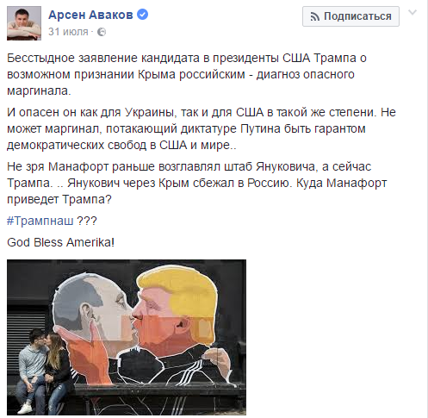
Фото: facebook.com/arsen.avakov
Яценюк: Трамп - угроза свободному миру
Бывший премьер-министр Украины и лидер партии "Народный Фронт" Арсений Яценюк тоже отреагировал на слова о Крыме. Он заявил, что Трамп бросает вызов ценностям свободного мира.
"Официальный кандидат в президенты Соединенных Штатов бросает вызов ценностям свободного мира, цивилизованного порядка и международного права. Это тяжело назвать незнанием. Это – преступление этических и цивилизационных принципов.
Соединенные Штаты – лидер свободного мира. Без лидерства и союзничества этот мир будет разрушен. Путинами, ле пенами, ассадами, ким чн ынами и десятками других диктаторов, демагогов, популистов. Американцы достойны того, чтобы иметь ответственного и умного президента и верховного главнокомандующего. Роль такого лидера тяжело переоценить.
Дональду Трампу стоит обратиться за мудрыми советами представителей Республиканской партии, которые хорошо понимают, что такое свобода, международное право и свободный мир. Уверен, что многие из них отстраняются от слов Трампа и осознают их опасность. Нельзя допустить, чтобы любая словесная, политическая или практическая авантюра подорвала наши общие ценности, открыв путь для агрессоров, диктаторов и террористов. То, что сегодня Дональда Трамп говорит про Крым, завтра может касаться любой другой части мира – в Европе, Азии, Америке", - сказал Яценюк.
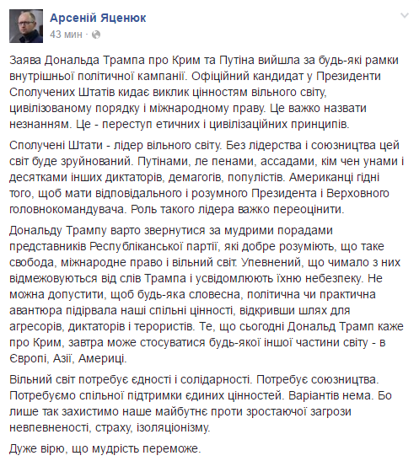
Фото: facebook.com
Турчинов: Трамп пересмотрит курс США и это опасно
Секретарь Совета национальной безопасности и обороны (СНБО) Александр Турчинов назвал опасными заявления Дональда Трампа относительно Украины.
"Опасными являются попытки пересмотреть курс США. Я в первую очередь имею в виду заявления от кандидата от Республиканской партии Трампа", - сказал Турчинов во время брифинга в августе этого года.
Лещенко: После ухода Манафорта Трамп не оправится
Нардеп от БПП Сергей Лещенко предсказывал, что после ухода своего советника, который также работал с Виктором Януковичем, Трамп уже не оправится.
"Амбарная книга Партии регионов" спасла мир. Манафорт, кормившийся из рук Януковича, уходит с позором. Думаю, после такого удара Трамп уже не оправится", - предсказывал Лещенко.
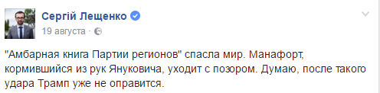
Фото: facebook.com/leshchenko
Кстати, Лещенко лично приложил немалые усилия, чтобы разогреть скандал вокруг Манафорта с целью дискредитировать Трампа. О чем он сам заявлял газете "Файненшл Таймс": "Лещенко и другие украинские политики намерены и дальше пытаться не дать Трампу достичь "вершины политической власти" США. "Президентство Трампа изменит проукраинскую повестку дня американской внешней политики", - считает Лещенко. По его словам, для него важно не только "показать коррупционный аспект", но и то, что Трамп - "пророссийский кандидат, способный разрушить геополитический баланс в мире".
Арьев рассказал о популисте Трампе, а Денисенко назвал его идиотом
Активно раскручивал скандал вокруг Манафорта и другой депутат от БПП Владимир Арьев. Он даже написал заявление в Генпрокуратуру Украины с просьбой проверить деятельность одного из помощников Манафорта. А после заявления Трампа о Крыме, назвал будущего президента США популистом.
"Очень разочарован по поводу заявления Трампа по Крыму, но не удивлен. Популисты – это проблема всего мира, независимо от того, откуда они", - написал Арьев в Facebook.
А его коллега по фракции Вадим Денисенко высказался по данной теме еще более резко, обозвав Трампа идиотом: "Трамп показал себя полным идиотом, который говорит что угодно дабы угадать настроения толпы".
По французской методике
Каким образом украинские политики будут выходить из столь щекотливой ситуации? Выход подсказал политолог Кость Бондаренко. Цитируем его пост в ФБ на языке оригинала:
"Перемога Трампа нагадала мені класичний анекдот початку XIX століття. Після того, як Наполеон повернувся з острова Ельби і розпочав свій похід на Париж, одна із паризьких газет протягом тижня походу друкувала симптоматичні передовиці: “Корсиканське чудовисько зірвалося з ланцюга і висадилося в бухті Жуан”; “Людоїд іде до Грасса”, “Узурпатор увійшов до Гренобля”, “Бонапарт зайняв Ліон”, “Наполеон наближається до Фонтенбло”, “Сьогодні Його Імператорська Величність прибуде в свій вірний Париж і дасть бенкет у палаці Тюїльрі”. Стежте за коментарями і публікаціями в українських ЗМІ".

